LA GIRAFE
 Questions
1 - De quoi se nourrit la girafe ?
vue
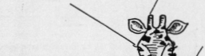
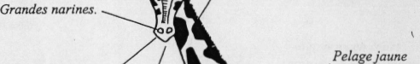
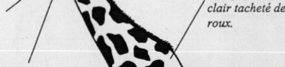
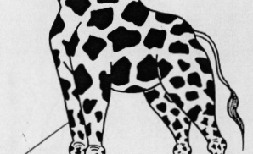
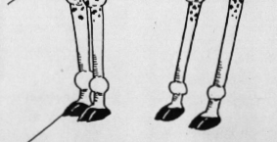
Excellente
vue.
De 2 a 5 cornes recouvertes de poils courts,
2 - Combien a-t-elle de vertebres ?
Long cou tres flexible. La gi-rafe a sept grandes vertebres.
3 - Ou vit-elle ?
4 - Comment fait-elle pour boire ?
Levres épaisses pour se protéger des épines.
Les mâles adultes s' ébattent en lançant leur tete dans le cou de leur adversaire.
C'est l'animal le plus haut du monde.
5 - Que fait la girafe en cas de danger ?
• Colorie la grande girafe.

• Place chaque mot au bon endroit sur le dessin. corne - cou - oreille - oeil - levre - narine
Pour boire la girafe doit écarter les pattes.
Carte d'identité
Continent : Afrique Habitat : savane
Nourriture : feuilles d'Acacias Poids : 1500 kg
Taille : 5,5 metres de haut
Si la girafe sent un danger elle reste immobile.
sabot
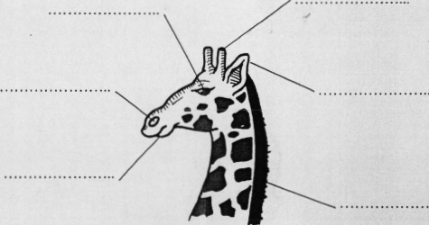
© Les Éditions ÉDÉLIOS - Animalier CE

